ГОСУДАРСТВЕННОЕ УЧРЕЖДЕНИЕ ОБРАЗОВАНИЯ
«СРЕДНЯЯ ШКОЛА № 17 Г.МОГИЛЕВА»

Внеклассное мероприятие
«Детство, опалённое войной»

Подготовили:
Шулерман Галина Михайловна, учитель истории;
Банковская Татьяна Михайловна,
учитель белорусского языка и литературы

Могилев,2021
Цель: воспитание духовно-нравственного человека с чувством национального самосознания, национальной гордости; формирование у подростков патриотического сознания и самосознания
Задачи:
- формировать стремление сохранить историческую память и уважение к подвигам людей в годы Великой Отечественной войны
- способствовать формированию потребности в духовном и гражданском служении своему Отечеству на основе знаний о подвигах предыдущих поколений
- способствовать воспитанию чувства сострадания и сопереживания
- воспитывать чувство сопричастности к истории своей страны

Оборудование: фотографии мемориального комплекса «Красный берег»,
фото писателя Виктора Козько, письмо Кати Сусаниной, узницы концлагеря в Красном Береге, фрагменты кинофильма «Свидетель» по повести В.Козько «Суд у Слабадзе»

Ход мероприятия:
Які ты расклала агонь, вайна, —
жывое ўсё губячы скрозь,
Белай-бялюткай бяроза была —
іпачарнела ўся вось…
Такога агню не знала зямля,
стыхіі лютай такой.
Вёска гарыць сярод белага дня,
Горад гарыць за ракой.
Анатоль Вярцінскі.

Ведущий 1: На территориях оккупированных государств, в том числе и в захваченных республиках Советского Союза, нацисты создавали лагеря: сначала для военнопленных, а затем – с целью умерщвления «лишнего» гражданского населения, принадлежащего к низшим, по их идеологии, расам. Жертвами фашистов становились не только взрослые, но и дети. Огромное количество подростков использовались в качестве рабочей силы как на захваченных землях, так и на территории рейха.

Ведущий 2: Наше мероприятие посвящено мемориальному комплексу, расположенному возле деревни Красный Берег. (Слайд 1)
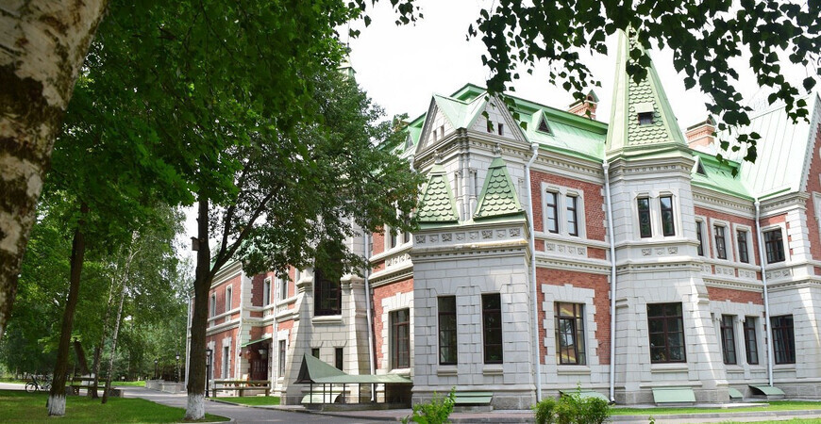
Историческая справка:
Имение Красный Берег всего в 20 км от Жлобина на берегу реки Добосна известно еще с XVI века. С тех пор местечком владели разные шляхтичи, но настоящий расцвет начался в конце XIX века. В 1877 году Красный Берег купил военный инженер, генерал-лейтенант Михаил Гатовский. Вместе с женой Марией-Юзефой Гатовские почти все время жили в Санкт-Петербурге, а за имением следил их поверенный.
Ведущий 3: В 1890-1893 годах по проекту профессора архитектуры Петербургской академии художеств Виктора Шретера был построен усадебный дом. Михаил Гатовский хотел возвести что-то очень солидное и необычное – так и появился огромный особняк в форме буквы «Г» (в честь «Г» – Гатовского).
Ведущий 4: После смерти Михаила в 1904 году Красный Берег перешел к его дочери Марии Михайловне, а фактическим владельцем местечка стал ее муж Викентий Козел-Поклевский. Он был видным российским дворянином, меценатом и общественный деятелем и владел кучей собственности на Урале и в Сибири, а Красный Берег стал одной из его многочисленных дач. Свои права на имение Викентий тоже зафиксировал в камне – с его подачи над балконом главного входа появился семейный герб Козел-Поклевских.
Ведущий 1: После революции 1917 года имение в Красном береге стало государственным, тогда же было принято решение приспособить усадьбу для какой-нибудь общественно-полезной цели. Так поместье превратилось в сельскохозяйственное училище, сюда перевели учеников из Озаричской и Бобруйской сельскохозяйственных школ. Занятия проводили в жилых комнатах усадьбы, а другие постройки отдали под склады, мастерские и общежития. Козел-Поклевские после революции перебрались в Польшу и в Красный Берег больше не возвращались.

Ведущий 2: Во время оккупации во Вторую мировую войну в Красном Береге был создан один из самых крупных пересыльных пунктов Гомельской области и детский донорский концентрационный лагерь – здесь держали детей, которых потом отправляли на забор крови для раненых немцев. В 2007 году в Красном Береге установили мемориал детям-жертвам войны.
Само здание усадьбы во время войны не было разрушено и использовалось как госпиталь, поэтому дворец и его внутреннее убранство довольно хорошо сохранились. В 2015 году закончилась реставрация усадьбы, и теперь внутри работает музей. (Слайд 2)
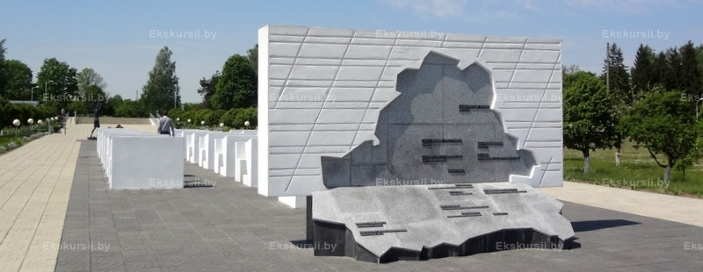
Ведущий 3: В июле 1941 года старинная усадьба в небольшой деревеньке Красный Берег на Гомельщине превратилась в немецкий военный госпиталь. Когда же армия вермахта начала терпеть поражение за поражением, значительно увеличилась потребность в донорской крови. Так, в хозяйственных постройках неподалёку от лазарета появился детский концлагерь. Ребята попадали туда после облав, регулярно проводимых немцами в Красном Береге и окрестных населённых пунктах. Ранним утром фашисты брали деревню в кольцо, выгоняли из домов население и насильно отбирали детей. Узниками становились жители не только Гомельской, но и Могилёвской, Минской областей, а также Украины, Прибалтики, России.
Ведущий 4: Поэт Александр Кузнецов написал стихотворение, посвящённое деревеньке Красный Берег
Чтец:
Красный берег
Мне один ненавистник победы,
Заявил ухмыляясь, шутливо:
"Если бы, мол, не прадеды, деды
Мы бы пили баварское пиво!
И живыми вернулись солдаты.
И мы бы жили не сиро и серо.
Как в Европе, платили зарплаты,
Нам бы в долларах, или в евро!"
Чтец:
- Хочешь пива, Иуда, и денег?!
А какая цена твоей совести?
Ты не слышал про Красный Берег,
Про деревню в Гомельской области?
Жалко, что нет машины времени,
Чтоб таких вот, как ты, перенесть.
Всех, не помнящих рода и племени,
Всех предавших; достоинство, честь.
Чтец:
Жалко, что неподвластно время.
Чтобы в шкуру впиталось, в душу.
Тебе вряд ли втемяшишь в темя
Но я, попробую, а ты послушай:
-Ты не знаешь! Не видел! Не был!
ТАМ, где белые парты стоят.
Под открытым и мирным небом
Сиротливо стоят без ребят.
Чтец:
Не услышишь здесь смех, ты, детский.
В этом классе не видно детей.
Тут концлагерь, в войну, был немецкий,
Тут две тысячи детских смертей.
Кровь из ножек, из детских стекала
Из славянских мальчишек, девчат.
Ценность, чистая кровь, представляла
Для арийских, для "бравых" солдат.
Не родились бы; дочки, сынишки
У таких как, твой дед, ребят.
Взяли б, немцы, мальчишку, под мышки,
И спустили всю кровь из пят.
Чтец:
Ну, а тот, кто до капли не слился,
Тот -"отборный счастливец",- тот,
за похлёбку б до смерти трудился,
На "Великий", немецкий народ.
Глуп, не сведущ ты в этом вопросе.
ТЫ Б, БАВАРСКОЕ ПИВО, НЕ ПИЛ!
На земле не родился б, ты вовсе,
Если б, прадед твой, не победил!
Александр Кузнецов
Ведущий 1: На славянских детях отрабатывались новые хирургические приёмы, проводились граничащие с садистскими операции без наркоза с целью установления болевого порога. Многим ребятишкам была уготована страшная участь доноров крови для вояк гитлеровской армии. Это был первый в истории вопиющий факт, когда поработители использовали донорскую детскую кровь. (Слайд 3)
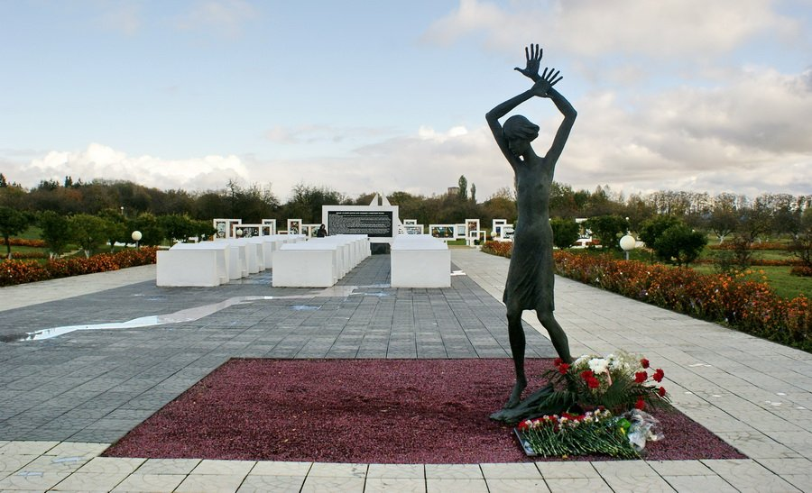
Чтец:
От детской крови красным стал тот берег,
С восьми и до четырнадцати лет,
О них не ведал в пропаганде Геринг,
Не так давно раскрыли тот секрет.

Там донорами дети становились,
Невольными, бесправными совсем,
Пока сердечки их тихонько бились,
Фашисты кровь сливали с детских тел.

Чтец:
Подвешав за подмышки, срезав пятки,
Для крови на полу поставив таз,
Висели, истекая все ребятки,
Без крови умирая каждый раз.

Кровь для фашистов, с нами воевавших,
Из тысяч неокрепших, детских тел,
На много лет всех, без вести пропавших,
Фашизма трижды клятого удел.

Фашизм в Европе вновь решил подняться,
Забыв о преступлениях своих,
Нам память не позволит оступаться,
В зародыше давить должны таких.
Андрей Григорьев
Ведущий 2: Особенный интерес представляли ребятишки возрастом 8-14 лет, что не случайно: это период, когда организм активно развивается, происходит его гормональная перестройка и кровь имеет наиболее сильные целительные свойства. В доноры попадали преимущественно девочки, так как они чаще были обладательницами первой группы с положительным резус-фактором – универсальной крови для использования в медицинских целях. (Слайд 4)
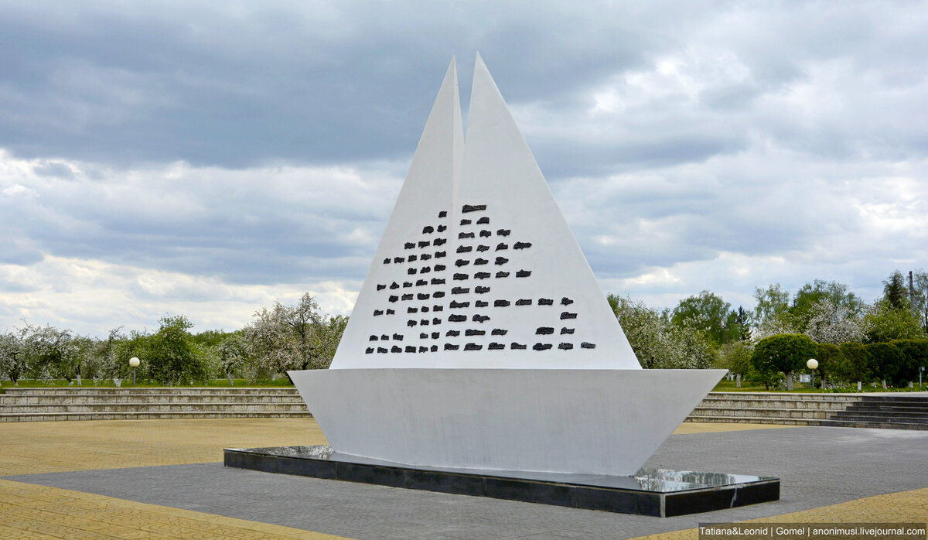
Ведущий 3: Прошедшие медосмотр дети получали бирку, на которой указывалась их группа крови и личные данные. Ежедневно определённое количество ребят приводили в помещение госпиталя, где у них выкачивали кровь – либо по мере необходимости в конкретном случае, либо полностью.
Ведущий 4: Работники лагеря превзошли в изуверстве самого Йозефа Менгеле, врача-садиста, проводившего жесточайшие опыты над узниками. Так, в Красном Береге разрабатывался и апробировался на детях новый варварский метод обескровливания людей. Ребёнку вводили антикоагулянты и подвешивали его за подмышки, сильно сжимая грудь для усиления оттока крови, которая из глубоких надрезов на стопах попадала в заранее приготовленные ёмкости. Применялось также удаление кожи со ступней и даже их полная ампутация. Выжить после такой операции не удавалось практически никому. Детские трупы «утилизировались» – сжигались в костре.
Ведущий 1: «Дети, гордитесь, ваша кровь будет отдана немецким солдатам», - говорил рейхсфюрер СС Гиммлер. В застенках детского лагеря смерти Красный Берег оборвалась жизнь 1990 детей.

Ведущий 2: У беларускага пісьменніка Віктара Казько ёсць аповесць «Суд у Слабадзе» , прысвечаны гэты твор тэме апаленага вайной маленства. Аўтар паказаў вайну, убачаную вачыма дзіцяці. Галоўны герой аповесці, выхаванец дзетдома Колька Лецечка, памірае ўжо ў мірны час. Яго смерць — вынік нечалавечай жорсткасці фашыстаў, якія ў канцлагеры бралі ў дзяцей кроў для раненых нямецкіх салдат і афіцэраў.
Ведущий 3: (фрагмент фільма 2 серыя 17хв) З успамінаў Колькі Лецечкі:“І зноў перад ім ажывае, зіхатліва паблісквае нікелем і шклом медыцынскі шпрыц, зноў стаяць уваччу мужчынскія вялікія дужыя рукі, ад якіх пахне лекамі і чыстым ручніком. Замест пальцаў на гэтых руках пяць чорных змяюк. Змяюкі выгінаюцца, нацэльваюць на яго цела вялізную змяю-шпрыц. Шпрыц-змяя гоніцца за ім, лучыць джалам у яго сіняе цела. І туман. І з туману два колеры: сіні і чырвоны. Але кроў, здаецца, у ім яшчэ заставалася. Яе смакталі і смакталі, цягнулі гізунты. Нават дзіва брала, колькі ў яго маленькім целе гарачай чырвонай крыві, ёю можна было б затапіць, заліць увесь свет, ёю можна было захлынуцца ўсяму свету. Але шпрыц упраўляўся, не захлынаўся. І ён больш ужо не шкадаваў сваёй крыві, хаця і па-ранейшаму сіне дрыжаў, калі чакаў разам з іншымі хлопчыкамі і дзяўчынкамі сваёй чаргі. Дрыжаў, пакуль шпрыц лучыў у яго цела, але варта было таму прадзяўбці яго цела, як жах сыходзіў з яго, сплываў разам з крывёю. І разам з крывёю сплывала, пакідала яго тая невялічкая памяць, што жыла ў ім, пакідала, выцякала па кроплі і нешта, якое жывіла вочы». Пepaжыўшы вaйнy, дзeцi paбiлicя iнвaлiдaмi i зaўчacнa пaмipaлi.
Ведущий 4: (фрагмент фільма 2 серыя 1ч9хв) Сцэнa дapoгi, якaя cкpoзь былa ўcцeлeнa мёpтвымi людзьмi, пa цeлax якix iшлi мaшыны, — aднa з caмыx cтpaшныx y cycвeтнaй aнтывaeннaй лiтapaтypы: “І пры гэтым святле хлопчык убачыў, што ніякае не бярвенне зваліла яго, а людзі. Людзі густа ўслалі сваімі целамі дарогу. І хлопчык ляжаў на чалавеку, на дзядулю. Тулава дзядулі ляжала на бугры, а галава ў ямцы і задзёрта ў неба, як усё роўна звярталася з якімсьці запытаннем да неба, чакала ад яго адказу, была звернута да неба, утыркалася ў неба сівая бародка, у неба ўтыркалася яблыка вострага дзіцячага кадыка, звяртаўся да неба востры нявінны дзіцячы ўсохлы носік. А ў хлопчыка ўтаропіліся ашклянелыя вочы. І гэтыя вочы больш за ўсё і перапалохалі хлопчыка”.
Ведущий 1: Таких деревнь, как деревенька Красный Берег, в Беларуси было очень много. Вся наша земля была покрыта кровью…

Чтец:
Красный берег

Красный берег. – Время вторит.
Детства срезаны цветы.
Красный берег. Память в скорби,
Радость детская, мечты.

Солнца луч наполнен стоном.
Здесь концлагерь для детей
Был и кровью детской полон,
Хоровод кружил смертей.

Чтец:
С криком, плачем, в струях крови
Не жалел детей фашист.
Без сочувствия, здоровье
Поправлял своё, нацист.

Парты встали обелиском,
Строки горя, боли ряд.
И кораблик белый, списки
Тех, погибших всех ребят…

Красный берег. Клик возвышу: -
Нет. Жестокость не забыть!
В голосах детей я слышу: -
Никогда войне не быть!
Анатолий Мохорев
Ведущий 2: Человечество не имеет права забывать о невинных жертвах нацистских зверств. Одно из напоминаний об их кровавых преступлениях – уникальный мемориал в Красном Береге, часто именуемом детской Хатынью. Аналогов ему нет ни в Беларуси, ни во всём мире.
Ведущий 3: «Детям, прошедшим фашистский ад» – такими словами встречает мемориал посетителей. Комплекс-памятник «Площадь Солнца» расположен в яблоневом саду. Каждая деталь глубоко символична. Открывается он фигурой девочки – худенькой, беззащитной, пытающейся поднятыми над головой руками защититься от ужасов войны. Она стоит на красных камешках, символизирующих капельки детской крови. От площади, как лучи, расходятся аллеи. Одна из них чёрная – цвета скорби. Этот «луч памяти» ведёт к белым партам – светлым, как души детей, которым не довелось попасть в свой класс, как оборвавшиеся здесь жизни – чистые, доверчивые.
Чтец: Помните!
через века, через года –
Помните!
О тех, кот уже не придет
Никогда –
Помните!
Р.Рожденственский
Ведущий 4: Пустой «мёртвый класс», чёрная школьная доска с увековеченным на ней прощальным письмом 15-летней Кати Сусаниной своему отцу на фронт. На обороте печального послания – карта Беларуси с указанием мест расположения 16 лагерей, созданных немцам. 5 из них – донорские. Далее – белоснежный «бумажный» кораблик, любимая забава ребятни. Только все они уплывали вдаль по весенним ручьям, а последней гаванью этого стал Красный Берег. На парусах – детские имена, взятые из лагерных документов.
Чтец :
Письмо Кати Сусаниной, узницы концлагеря в Красном Береге
«Дорогой, добрый папенька!
Пишу я тебе письмо из немецкой неволи.
Когда ты, папенька, будешь читать это письмо, меня в живых не будет. И моя просьба к тебе, отец: покарай немецких кровопийц. Это завещание твоей умирающей дочери.
Несколько слов о матери. Когда вернешься, маму не ищи. Ее расстреляли немцы. Когда допытывались о тебе, офицер бил ее плеткой по лицу, мама не стерпела и гордо сказала, вот ее последние слова: «Вы не запугаете меня битьем. Я уверена, что муж вернется назад и вышвырнет вас, подлых захватчиков, отсюда вон!». И офицер выстрелил маме в рот…
Папенька, мне сегодня исполнилось 15 лет, и если бы сейчас ты встретил меня, то не узнал бы свою дочь. Я стала очень худенькая, мои глаза ввалились, косички мне остригли наголо, руки высохли, похожи на грабли. Когда я кашляю, изо рта идет кровь.
А помнишь, папа, два года тому назад, когда мне исполнилось 13 лет? Какие хорошие были мои именины! Ты мне, папа, тогда сказал: «Расти, доченька, на радость большой!». Играл патефон, подруги поздравляли меня с днем рождения, и мы пели нашу любимую пионерскую песню.
А теперь, папа, как взгляну на себя в зеркало — платье рваное, в лоскутках, номер на шее, как у преступницы, сама худая, как скелет, — и соленые слезы текут из глаз. Что толку, что мне исполнилось 15 лет. Я никому не нужна. Здесь многие люди никому не нужны. Бродят голодные, затравленные овчарками. Каждый день их уводят и убивают.
Да, папа, и я рабыня немецкого барона, работаю у немца Шарлэна прачкой, стираю белье, мою полы. Работаю очень много, а кушаю два раза в день в корыте с «Розой» и «Кларой» — так зовут хозяйских свиней. Так приказал барон. «Русс была и будет свинья», — сказал он. Я очень боюсь «Клары». Это большая и жадная свинья. Она мне один раз чуть не откусила палец, когда я из корыта доставала картошку.
Живу я в дровяном сарае: в комнату мне входить нельзя. Один раз горничная полька Юзефа дала мне кусочек хлеба, а хозяйка увидела и долго била Юзефу плеткой по голове и спине.
Два раза я убегала от хозяев, но меня находил ихний дворник, тогда сам барон срывал с меня платье и бил ногами. Я теряла сознание. Потом на меня выливали ведро воды и бросали в подвал.
Сегодня я узнала новость: Юзефа сказала, что господа уезжают в Германию с большой партией невольников и невольниц с Витебщины. Теперь они берут и меня с собою. Нет, я не поеду в эту трижды всеми проклятую Германию! Я решила лучше умереть на родной сторонушке, чем быть втоптанной в проклятую немецкую землю. Только смерть спасет меня от жестокого битья.
Не хочу больше мучаться рабыней у проклятых, жестоких немцев, не давших мне жить!.. Завещаю, папа: отомсти за маму и за меня. Прощай, добрый папенька, ухожу умирать.
Твоя дочь Катя Сусанина.
Март, 12, Лиозно, 1943 год. (Слайд 5)
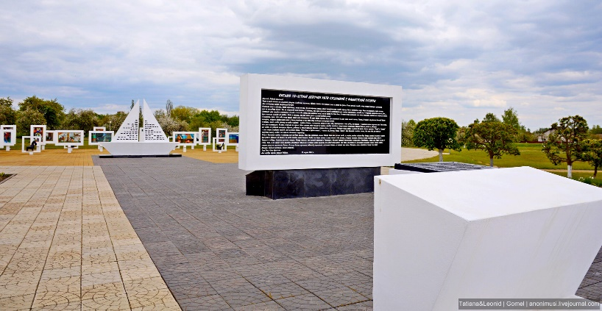
Ведущий 1: Завершают композицию мольберты – цветные витражи, олицетворяющие мир детской грёзы. Они созданы по реальным рисункам ребят освобождённого Минска, изобразившим свою послевоенную мечту. Для панно были отобраны работы детей донорского возраста. В основу одного из витражей положен детский рисунок Леонида Левина, автора проекта комплекса «Красный Берег». (Слайд 6)
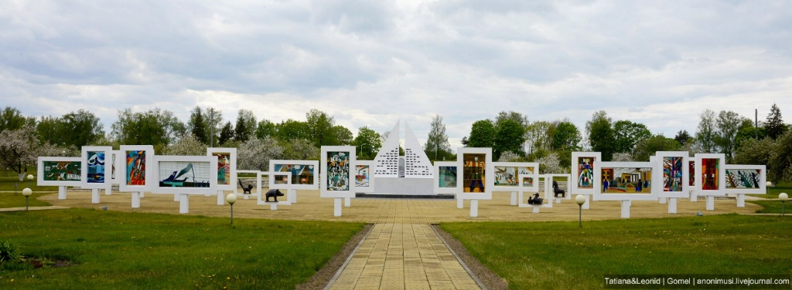
(Слайд 7)
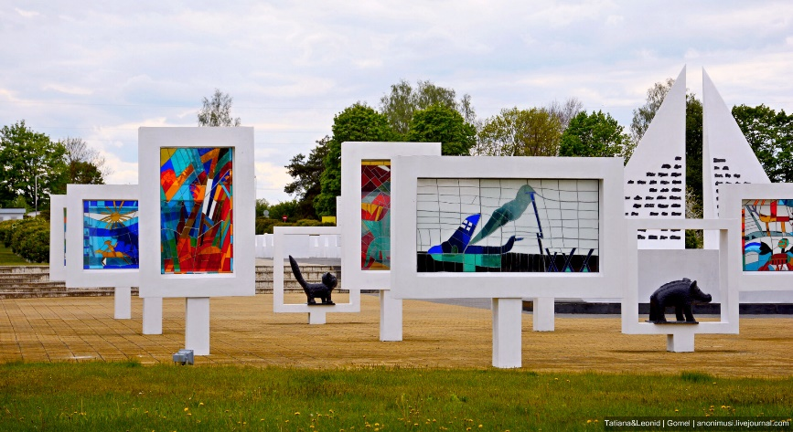
(Слайд 8)
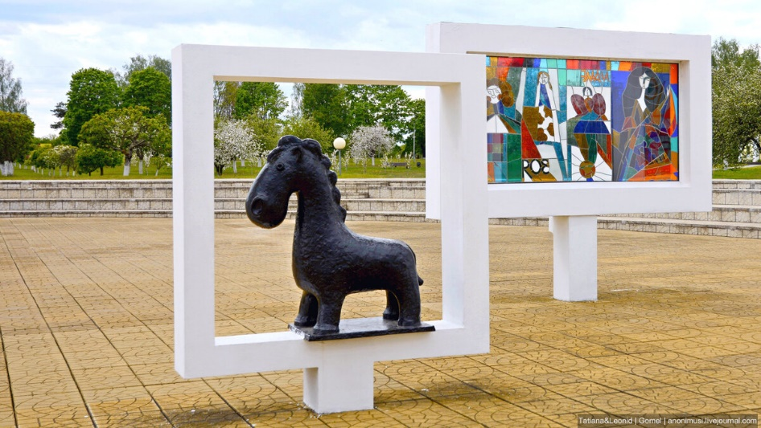
Ведущий 2: Мировое сообщество признало содеянное нацистами во время Второй мировой войны преступлением против мира и человечества. Одно из проявлений этого зла – сеть концентрационных лагерей на оккупированных территориях, через которые прошли 18 миллионов человек. Верхом цинизма и жестокости стали детские концлагеря, и среди которых – донорский лагерь в белорусской деревне Красный Берег.

Чтец:
Вы бачылі лес,
дзе прагал скразны?
Скажыце, вы бачылі бор той,
дзе кожнай другой няма сасны
ці сама меней — чацвёртай?
Тое ж было з народам маім.
Сякера ваеннай навалы
прайшлася бязлітасна па ім,
і — прагалы, прагалы.
Яны і сёння не зараслі,
свіцяцца прасторай мёртвай...
Вы бачылі лес,
зе прагал скразны?
Скажыце,
вы бачылі бор той?
Чтец:
Лічым: кожны чацвёрты,
а той рахунак прыблізны,
а той рахунак няцвёрды,
а ўрон яшчэ больш вялізны.
А.Вярцінскі. «Рэквіем па кожным чацвёртым”

